**認識大學升學簡章**

**年級/班級：116 座號：01 姓名：陳明珠**

1. **請參考大學甄選委員會資料(**[**https://www.cac.edu.tw/cacportal/index.php**](https://www.cac.edu.tw/cacportal/index.php)**)**

**一、繁星推薦(大學甄選委員會-繁星推薦-校系分則查詢-可查學群/剪取工具/剪下簡章及說明**

**1.校系名稱：國立台灣大學醫學系；學群；第八類學群**

**2.招生名額：16人； 預定甄試名額：24人**

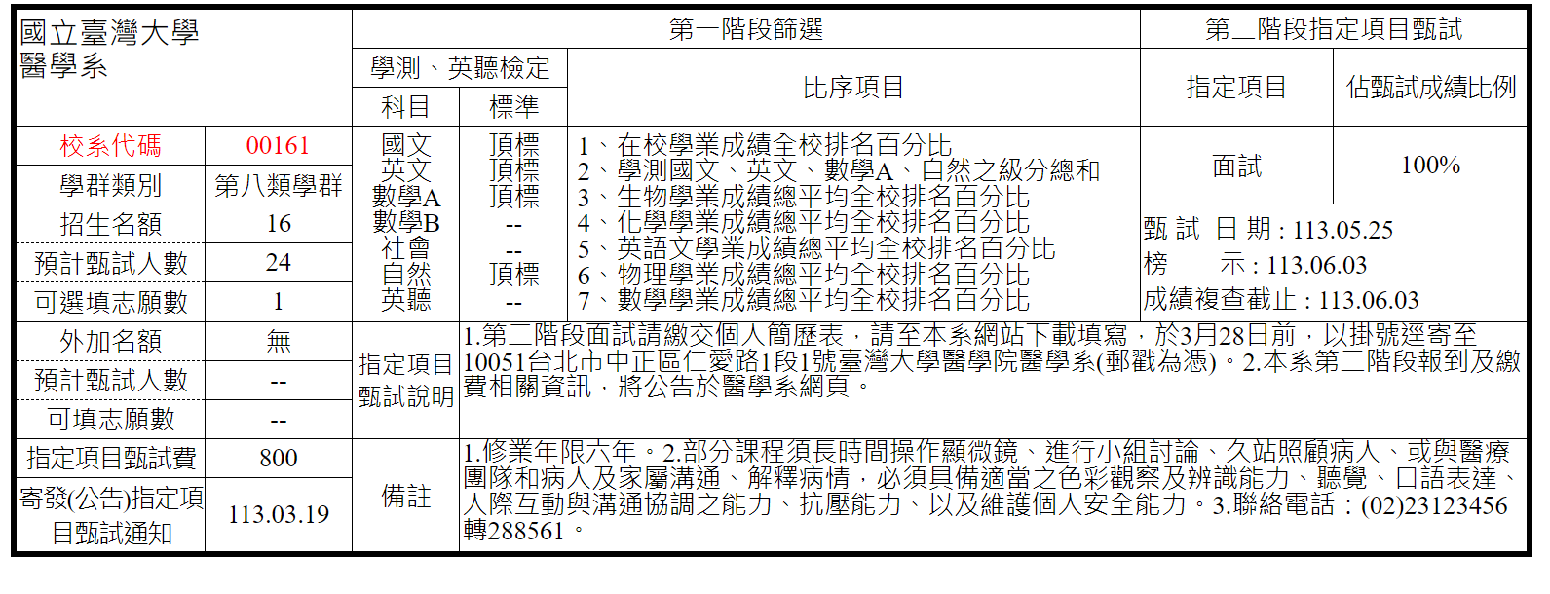**3.第一階段：國文（頂標）、英文（頂標）、數學（頂標）、社會（無）、自然（頂標 ）、英聽（無）**

**4.甄試費用：(800元)**

**5.第二階段：（面試），佔甄試比例(100%)。**

**6.榜示日期：(113.03.19)**

**二、個人大學申請入學：大學甄選委員會-申請入學--校系分則查詢-可查學群/學校/剪取工具**

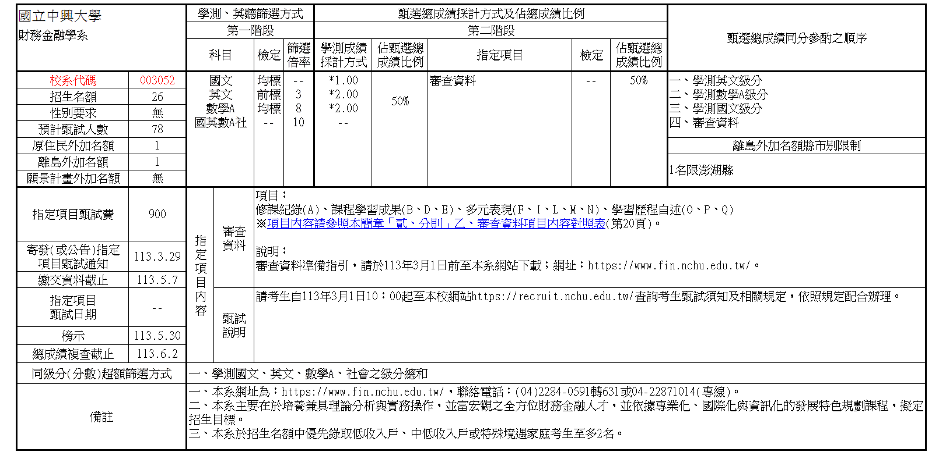

**校系名稱：國立中興大學財務金融學系**

**1.招生名額：26人；預定甄試人數：78人；原住民外加名額：1人；離島外加名額：1**

**標準：先檢定，後篩檢**

**2.第一階段：國文（均標 ）、英文（前標）、數學A（前標）、社會（無）、自然（無 ）、英聽（無）**

**倍率篩選：國英數A社（10）、數A（8）、英（3）**

**3.學測佔甄選總成績比例（50%）(採計國文*1+英文*2+數學A*2)**

**4.第二階段：審查資料（50%）**

**5.指定項甄試費用：(900元)**

**6.繳交資料：(113.5.7 ) 、指定項目甄試日期：(113.05)、榜示日期：(113.5.30)**

**三、四技二專申請入學(**[**https://www.techadmi.edu.tw/comms.php?comid=comc04**](https://www.techadmi.edu.tw/comms.php?comid=comc04)**)**

**四技二專日間部申請入學/招生簡章分則**

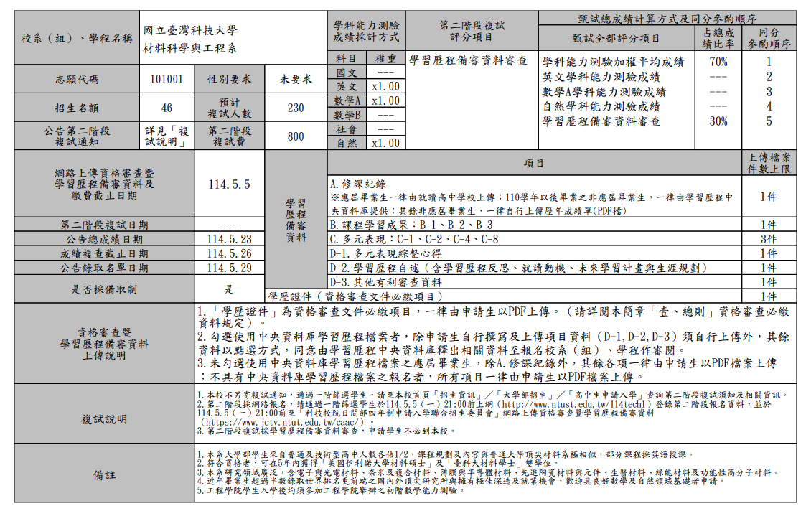

學校：國立臺灣科技大學材料科學與工程系

招生名額：46名 預計複試人數：230人 第二階段複試費：800元

權重：英文（×1）、數A（×1）、自然（×1）學測加權平均分數（70%）

第二階段：（學習歷程備審資料審查30%）

**四、分科測驗-分發入學**(大學考試入學分發委員會-簡章-校系分則查詢-簡章(https://www.uac.edu.tw/113data/113recruit.pdf)

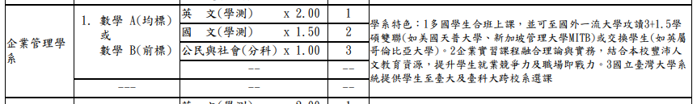

1.校系名稱：國立臺灣師範大學企業管理學系

2.學科能力測驗及英語聽力檢定標準：數學A(均標)或數學B(前標)

3..採計：學測：英文(×2.00)、 國文(×1.50)

分科測驗：公民與社會（×1.00）

**五、特殊選材**（<https://www.reallygood.com.tw/newExam/inside?str=932DEFBF9A06471E3A1436C3808D1BB7>）

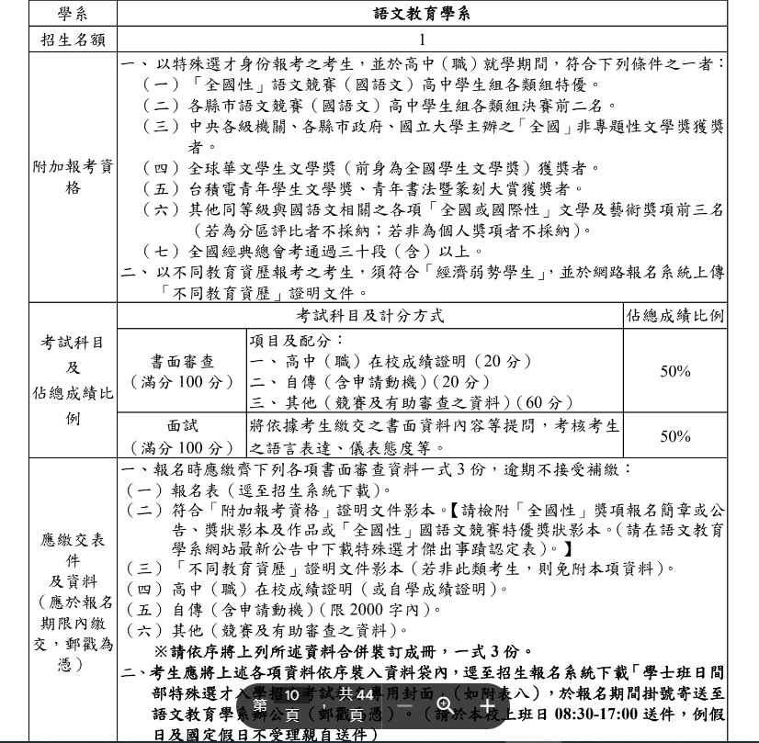

1.校系名稱：國立台中教育大學語文教育學系

2.招生名額：1人

3.考試科目：書面審查(50%)、 面試(50%)

**五、心得反思**